

JURNAL TEKNIK SIPIL LATERAL
JURNAL TEKNIK SIPIL UNIVERSITAS TRIDINANTI

PERENCANAAN PENINGKATAN KUALITAS PERMUKIMAN DI KECAMATAN ILIR BARAT DUA KOTA PALEMBANG

Deven Hanyaken^{1)*}, Abdul QiQl Asmara²⁾, Rosidawani³⁾

¹⁾ Program Studi Program Profesi Insinyur, Fakultas Teknik, Universitas Sriwijaya
^{2,3)} Dosen Program Studi Program Profesi Insinyur, Fakultas Teknik, Universitas Sriwijaya
*Corresponding Author: deven.hanyaken@gmail.com
Abstract
Better basic public service infrastructure is needed for the growth of the housing and settlement sector. Housing infrastructure is needed along with the growth of an area. Infrastructure that functions as a center of citizen activity plays an important role in improving the urban environment. Palembang City is one of the metropolitan cities that also has problems with the quality of settlements, namely slum areas. In this study, a study was conducted on improving the quality of settlements in slum areas in Ilir Barat Dua District which focused on the areas of Tiga-puluh Ilir Village and Tiga-puluh-dua Ilir Village. The research method used was literature study, field study conducting data inventory with direct observation and stages of preparing a settlement quality improvement plan in accordance with regional spatial planning. The results of the slum indicators obtained that the waste management system, drainage system and environmental roads were the highest factors with values ​​of 86%, 66% and 30% for Tiga-puluh Ilir Village, respectively. Meanwhile, for Kelurahan Tiga-puluh-dua Ilir also obtained the largest slum indicators, namely the waste management system of 81%, the quality of the environmental road surface of 70% and the availability of drainage of 51%. Seeing these results, the main focus of planning to improve the quality of settlements is on drainage channels and road access.
Key Words: Quality of settlements, Slum areas, Drainage, Road access.

Abstrak
Infrastruktur pelayanan dasar publik yang lebih baik diperlukan untuk pertumbuhan sektor perumahan dan permukiman. Infrastruktur perumahan diperlukan seiring pertumbuhan suatu wilayah. Infrastruktur yang berfungsi sebagai pusat aktivitas warga memainkan peran penting dalam meningkatkan lingkungan hidup perkotaan. Kota Palembang merupakan salah satu kota metropolitan yang juga memiliki permasalahan terhadap kualitas permukiman yaitu lingkungan kumuh. Pada penelitian ini dilakukan penelitian mengenai peningkatan kualitas permukiman pada kawasan kumuh di Kecamatan Ilir Barat Dua yang berfokus pada wilayah Kelurahan Tiga-puluh Ilir dan Kelurahan Tiga-puluh-dua Ilir. Metode penelitian yang dilakukan adalah studi literatur, studi lapangan melakukan inventarisasi data dengan pengamatan langsung dan tahapn penyusunan rencana peningkatan kualitas permukiman sesuai dengan tata ruang wilayah. Hasil indikator kekumuhan diperoleh bahwa sistem pengelolaan sampah, sistem drainase dan jalan lingkungan merupakan faktor yang tertinggi dengan nilai masing-masing sebesar 86%, 66% dan 30% untuk Kelurahan Tiga-puluh Ilir. Sedangkan untuk Kelurahan Tiga-puluh-dua Ilir juga memperoleh indikator kekumuhan terbesar yaitu sistem pengelolaan persampahan sebesar 81%, kualitas permukaan jalan lingkungan sebesar 70% dan ketersediaan drainase sebesar 51%. Melihat dari hasil tersebut maka fokus utama dari perencanaan peningkatan kualitas permukiman yaitu pada saluran drainase dan akses jalan.
Kata Kunci:. Kualitas permukiman, Kawasan kumuh, Drainase, Akses jalan

PENDAHULUAN
Semakin bertambahnya jumlah penduduk suatu wilayah maka semakin meningkat pula kebutuhan akan sarana dan prasarana penduduk tersebut. Sarana dan prasarana yang mendukung penghidupan melalui pengembangan sektor perumahan seringkali meluas hingga ke wilayah pinggiran kota. Pembangunan sektor perumahan dan permukiman memerlukan pembangunan infrastruktur pelayanan dasar publik yang lebih baik. Seiring berkembangnya suatu wilayah, kebutuhan akan infrastruktur perumahan semakin meningkat. Infrastruktur yang menjadi landasan aktivitas warga mempunyai peranan penting dalam meningkatkan kualitas lingkungan hidup di perkotaan. Hal ini menyoroti pentingnya layanan infrastruktur lingkungan seperti infrastruktur air dan sistem sanitasi, selain penyediaan perumahan dan transportasi yang berkualitas, untuk memenuhi tuntutan pertumbuhan perkotaan (Roeswitawati, et al 2022; Prasetiawan, et al 2024 ).
Salah satu permasalahan wilayah perkotaan adalah pada wilayah struktur tata ruang perkotaan, dimana banyak permukiman kumuh yang tidak terkelola. Faktor-faktor tersebut antara lain rendahnya kesadaran masyarakat akan pentingnya penataan ruang, lemahnya kapasitas pemerintah dan masyarakat lokal dalam memantau dan mengelola pembangunan, lemahnya penegakan hukum, kemiskinan, dan kerja sama lintas daerah. Hal ini termasuk kurangnya semangat dan mekanisme untuk melakukan sinergi. Penanggulangan permasalahan lingkungan hidup di kawasan kumuh tidak bisa dilakukan sedikit demi sedikit, namun harus dilakukan dengan pendekatan holistik yang bekerja sama dan sinergis dengan berbagai pemangku kepentingan untuk mencapai tujuan yang optimal (Aruan, et al 2020; Mulyan & Isnaini, 2022). Menurut Peraturan Menteri Pekerjaan Umum dan Perumahan Rakyat Republik Indonesia Nomor 02/PRT/M/2016 tentang Peningkatan Kualitas Terhadap Perumahan Kumuh dan Permukiman Kumuh, analisis peningkatan kualitas terhadap perumahan kumuh dan permukiman kumuh diperlukan untuk meningkatkan kualitas kehidupan dan penghidupan masyarakat melalui perumahan dan permukiman yang sehat, aman, serasi, dan teratur. Upaya untuk menghidupkan kembali suatu area yang telah kehilangan vitalitasnya atau rusak disebut revitalisasi (Syafri, et al 2021).
Pemerintah Kota Palembang terus berupaya untuk meningkatkan dan mengembangkan ketersediaan infrastruktur (prasarana, sarana dan utilitas) di berbagai kawasan permukiman yaitu salah satunya pada kawasan kumuh. Dinas Perumahan Rakyat, Kawasan Permukiman Dan Pertanahan Kota Palembang sebagai perangkat daerah Teknis yang menangani perencanaan dan penyediaan prasarana, sarana dan utilitas pemukiman menerima usulan dan identifikasi kebutuhan infrastruktur lingkungan dari masyarakat. Melihat dari kondisi eksisting pada Kecamatan Ilir Barat Dua Kota Palembang masih terdapat kawasan yang termasuk dalam kategori kumuh dimana hal ini harus dilakukan peningkatan kualitas permukiman seperti yang diamanatkan dalam perundang-undangan. Berdasarkan hal tersebut maka perlu dilakukan penelitian mengenai Perencanaan Perencanaan Peningkatan Kualitas Permukiman.

METODE PENELITIAN
Lokasi Penelitian berada di Kelurahan Tiga-puluh Ilir dan Kelurahan Tiga-puluh-dua Ilir Kecamatan Ilir Barat Dua Kota Palembang Provinsi Sumatera Selatan. Pada penelitian ini dilakukan dengan tiga pendekatan yaitu pendekatan normatif merupakan pendekatan yang menggunakan cara pandang dalam memahami masalah atau kondisi yang ada berdasarkan pada norma yang berlaku, kedua pendekatan fasilitatif dan partisipatif yaitu pendekatan yang didasarkan pada pertimbangan bahwa proses penyusunan dilakukan dengan melibatkan seluruh pemangku kepentingan dan terakhir pendekatan teknis-akademis yaitu pendekatan yang diakukan menggunakan cara ilmiah melalui teknik analisis dan penyusunan strategi. Secara ringkas, tahapan penelitian yang dilakukan adalah:
1) Desk Study (studi literatur): best practice, pedoman, literatur, studi terdahulu.
2) Field study (studi lapangan): Inventarisasi data dilakukan dengan pengumpulan data sekunder pada instansi terkait maupun Survey pengamatan langsung (Banteng, 2015).
3) Tahapan Penyusunan Perencanaan Peningkatan kualitas permukiman yang dilakukan dengan cara mereview kebijakan daerah dan identifikasi kesesuaian dengan dokumen tata ruang wilayah, koordinasi dengan perangkat daerah setempat, dan penyusunan desain teknis infrastruktur permukiman (Pakasi, et al 2017).

HASIL DAN PEMBAHASAN
Kelurahan Tiga-puluh Ilir merupakan salah satu kelurahan yang masuk dalam permukiman kumuh di Kota Palembang dengan katagori kumuh ringan hal ini berdasarkan Surat Keputusan Walikota Palembang No.325/KPTS/DPRKP/2020 tentang Lokasi Perumahan kumuh dan Permukiman Kumuh di Kota Palembang
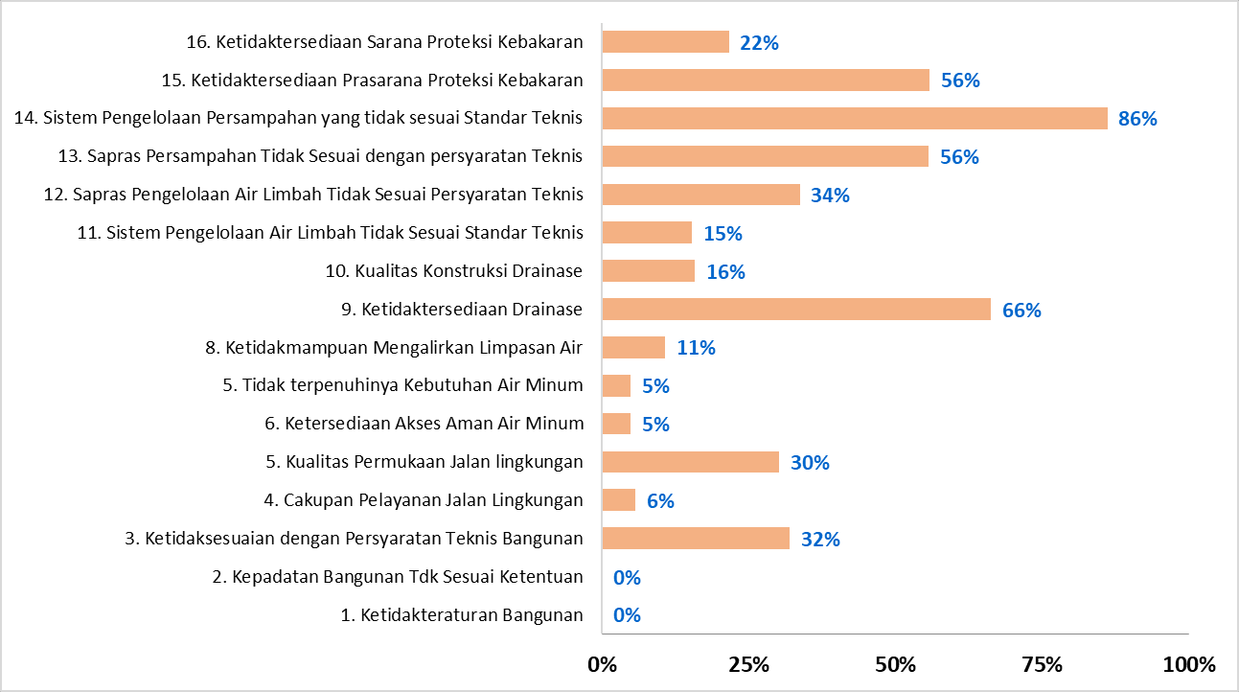
Gambar 1. Grafik permasalahan kumuh di Kelurahan Tiga-puluh Ilir Kota Palembang

Seperti terlihat pada Gambar 1 diatas indikator kekumuhan di Kelurahan Tiga-puluh Ilir meliputi masih ada rumah tidak layak huni, kondisi jalan lingkungan yang mengalami kerusakan dan konstruksi drainase lingkungan yang mengalami kerusakan serta saluran drainase yang tidak mampu mengalirkan limpasan air hujan sehingga menimbilkan genangan, masih ada masyarakat yang menggunakan prasarana dan sarana pengelolaan air limbah tidak sesusi dengan persyaratan teknis, sistem pengelolaan persamapahan yang tidak sesuai dengan standar teknis.
Kelurahan Tiga-puluh-dua Ilir merupakan salah satu kelurahan yang masuk dalam permukiman kumuh di Kota Palembang dengan katagori kumuh ringan hal ini berdasarkan Surat Keputusan Walikota Palembang No.325/KPTS/DPRKP/2020 tentang Lokasi Perumahan kumuh dan Permukiman Kumuh di Kota Palembang. Seperti terlihat pada Gambar 2 diatas indikator kekumuhan di Kelurahan Tiga-puluh-dua Ilir meliputi masih ada rumah tidak layak huni, kondisi jalan lingkungan yang mengalami kerusakan dan konstruksi drainase lingkungan yang mengalami kerusakan serta saluran drainase yang tidak mampu mengalirkan limpasan air hujan sehingga menimbilkan genangan, masih ada masyarakat yang menggunakan prasarana dan sarana pengelolaan air limbah tidak sesusi dengan persyaratan teknis, sistem pengelolaan persampahan yang tidak sesuai dengan standar teknis.
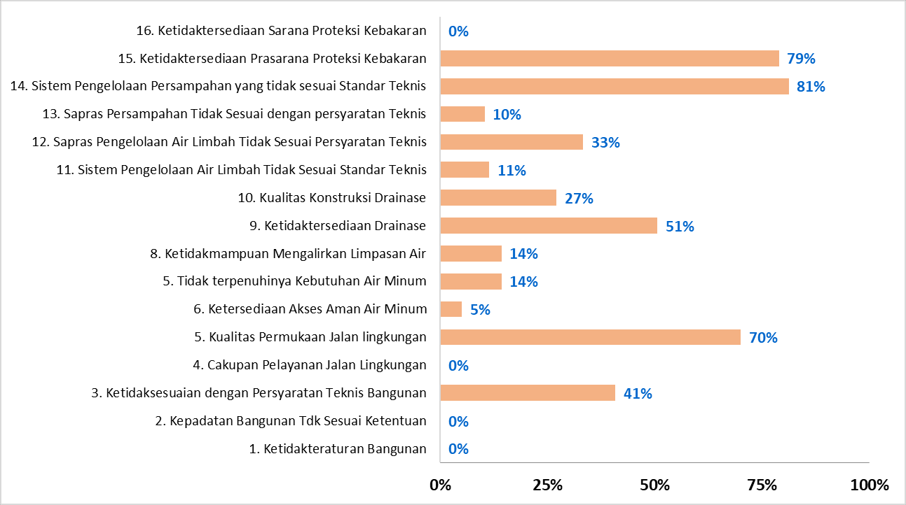
Gambar 2. Grafik permasalahan kumuh di Kelurahan Tiga-puluh -dua Ilir Kota Palembang

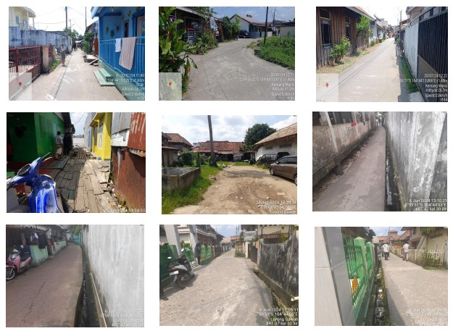
Gambar 3. Foto existing lokasi Peningkatan Kualitas Permukiman di Kelurahan Tiga-puluh Ilir

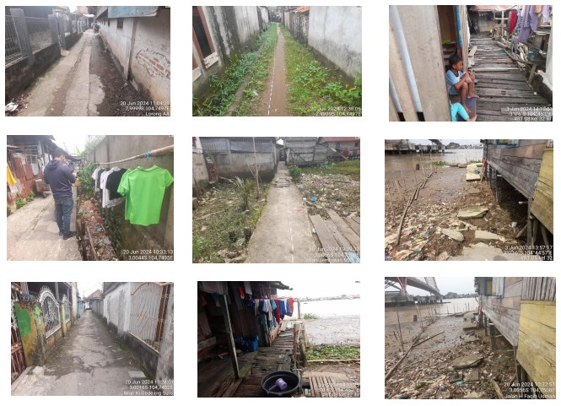
Gambar 4. Foto existing lokasi Peningkatan Kualitas Permukiman di Kelurahan Tiga-puluh-dua Ilir

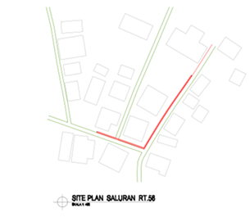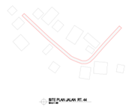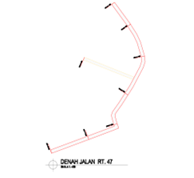
Gambar 5. Rencana Peningkatan Jalan dan Saluran Kelurahan Tiga-puluh Ilir

Dalam hasil penelitian ini, menunjukkan bahwa daerah tinjauan sangat minim dengan adanya akses jalan yang baik dan juga sistem drainase yang ada. Akses jalan eksisting mengalami amblas dan juga kerusakan pada bagian struktur bawah sehingga membuat jalan menjadi miring dan tidak dapat dilalui lagi (Gambar 3 dan Gambar 4). Maka dari itu berdasarkan hasil pengamatan dan survei maka telah ditetapkan rencana letak lokasi peningkatan akses jalan dan drainase pada lokasi penelitian seperti yang dilihat pada Gambar 5 dan Gambar 6.

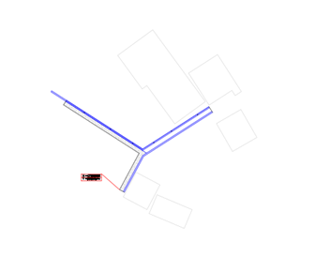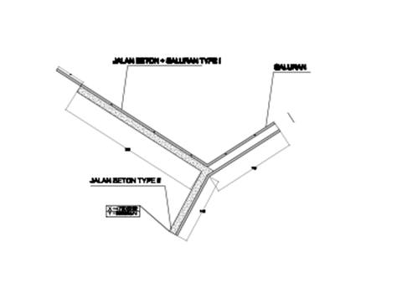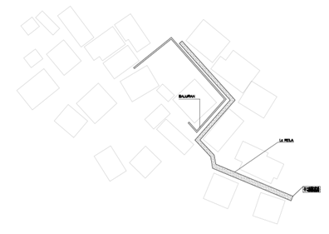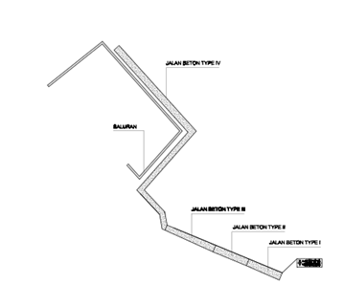
Gambar 6. Rencana Peningkatan Jalan dan Saluran Kelurahan Tiga-puluh-dua Ilir

Perencanaan pembangunan di bidang infrastruktur merupakan bagian dari perencanaan pembangunan daerah. Dengan diberlakukannya UU No 25 tahun 2004 mengenai Sistem Perencanaan Pembangunan Nasional, paradigma perencanaan pembangunan berubah menjadi perencanaan pembangunan partisipatif. Perencanaan pembangunan partisipatif menuntut agar masyarakat dapat berperan serta di dalam merumuskan rencana pembangunan yang akan dilaksanakan di lingkungan tempat tinggalnya. Partisipasi masyarakat dalam perencanaan pembangunan daerah merupakan wujud dari perubahan paradigma perencanaan pembangunan nasional dari paradigma terpusat menjadi desentralisasi. Pada sistem desentralisasi, perencanaan strategis dipilih sebagai bentuk perencanaan yang digunakan untuk merumuskan rencana-rencana pembangunan. Perencanaan strategis adalah usaha terarah untuk menghasilkan keputusan dan tindakan fundamental yang membentuk dan mengatur jalannya suatu organisasi atau suatu badan instansi. Selain itu, perencanaan strategis dipilih karena memberikan ruang bagi para pemangku kepentingan untuk terlibat di dalam proses perencanaan. Dari sini-lah masyarakat diberikan kesempatan untuk dapat berpartisipasi di dalam merumuskan perencanaan pembangunan di wilayahnya masingmasing. Partisipasi masyarakat merupakan hal yang penting untuk dipertimbangkan dalam menyelenggarakan pembangunan daerah agar pembangunan daerah dapat berjalan dengan lancar (Wulandari,, et al 2022). Kebijakan umum pembangunan infrastruktur atau prasarana, sarana, utilitas umum (PSU) untuk mendukung terwujudnya perumahan yang sehat, aman dan terjangkau. Dengan demikian ketersediaan prasarana, sarana, dan utilitas umum merupakan kelengkapan dan bagian yang tidak terpisahkan dari upaya pengembangan perumahan dan kawasan permukiman.

KESIMPULAN
Berdasarkan hasil survei dan analisis data yang telah dilakukan terhadap kondisi kualitas permukiman di Kecamatan Ilir Barat Dua Kota Palembang yang diwakili oleh Kelurahan Tiga-puluh Ilir dan Kelurahan Tiga-puluh-dua Ilir diperoleh bahwa perlu dilakukan peningkatan terhadap akses jalan maupun drainase setempat. Kelurahan Tiga-puluh Ilir memiliki indikator kekumuhan terbesar yaitu 86% pada indikator sistem pengelolaan persampahan dan diikuti oleh indikator ketidaksediaan drainase sebesar 66% dan untuk indikator jalan lingkungan sebesar 30%. Sedangkan untuk Kelurahan Tiga-puluh-dua Ilir juga memperoleh indikator kekumuhan terbesar yaitu sistem pengelolaan persampahan sebesar 81%, kualitas permukaan jalan lingkungan sebesar 70% dan ketersediaan drainase sebesar 51%. Melihat dari hasil tersebut maka fokus utama dari perencanaan peningkatan kualitas permukiman yaitu pada saluran drainase dan akses jalan.

DAFTAR PUSTAKA

Roeswitawati, D., Mahabella, L. S., Sofiyani, I. R., & Adibah, A. N. (2022). Perbaikan Drainase untuk Mengatasi Limpasan Air Hujan dalam Meningkatkan Kualitas Permukiman RW 07 Kelurahan Merjosari. Reswara: Jurnal Pengabdian Kepada Masyarakat, 3(2), 482-489.

Aruan, R., & Rawaty, N. (2020). Internalisasi Pemberdayaan Masyarakat dalam Meningkatkan Kualitas Permukiman Kumuh di Kota Madya Pematang Siantar. Journal of Education, Humaniora and Social Sciences (JEHSS), 3(2), 761-768.

Syafri, S., & Rahman, R. (2021). Analisis Peningkatan Kualitas Permukiman Kumuh Kelurahan Tallo Kecamatan Tallo Kota Makassar. Journal of Urban Planning Studies, 1(2), 105-113.

Prasetiawan, J., Patoni, K., Fadhiyani, Z., Hendrianto, H., & Habiburrahman, H. (2024). Sosialisasi KRS BP2P untuk Peningkatan Kualitas Permukiman Pariwisata di Desa Aik Bukaq. Jurnal Pengabdian Masyarakat Nusantara (JPMN), 4(2), 99-105.

Mulyan, A., & Isnaini, L. M. Y. (2022). Partisipasi Masyarakat Dalam Pengembangan Desa Wisata (Studi Di Desa Masmas Kecamatan Batu Kaliang Utara Kabupaten Lombok Tengah). Jurnal Ilmiah Mandala Education, 8(3).

Banteng, B. S. (2015). Analisis Keberhasilan Partisipasi Masyarakat Dalam Upaya Peningkatan Kualitas Permukiman Kumuh di Kota Gorontalo. Prosiding PESAT, 6.

Pakasi, C. B., & Ngangi, C. R. (2017). Analisis Perencanaan Pola Penanganan Permukiman Kumuh di Kawasan Sindulang Satu, Kecamatan Tuminting, Kota Manado. AGRI-SOSIOEKONOMI, 13(1A), 101-108.

Wulandari, A., Amin, C., & Arinta, R. T. (2022). Pemetaan Swadaya pada Program Peningkatan Kualitas Permukiman Berbasis Masyarakat. Wikrama Parahita: Jurnal Pengabdian Masyarakat, 6(2), 138-146.

